PONTO VALENTINO

Dorfhaus zum Ausbauen mit Bauprojekt

mit neuem Dach an ruhiger, sonniger Lage

……………………………………………..…..……………..……………………………..…………………….……………….

casa nel nucleo da riattare con progetto

con tetto nuovo in posizione tranquilla e soleggiata

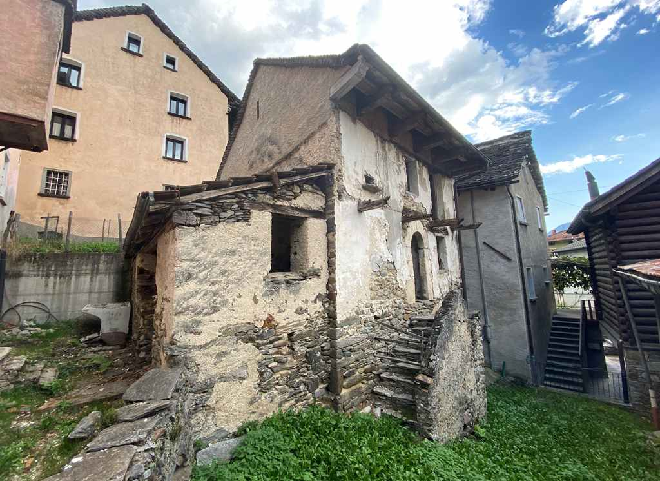

4180/3298

Fr. 115‘000.--

Standort | Umgebung

Eckdaten | Ausstattung

Grundstückfläche: ca. 52 m2
Wohnfläche ca. 110m2
Etagen: 4
Zustand: zum Ausbauen
Zweitwohnsitz: ja, möglich
Parkplätze: Gratisparkplätze oberhalb
des Hauses

6724 Ponto Valentino, Zona Fontana

Region: Bleniotal
Lage: sehr sonnige und ruhige Lage
im Dorfzentrum
Schulen: ja
Einkauf: ja
öffentlicher Verkehr: 100m
Distanz nächste Stadt: 38km
Distanz Autobahn: 18km

Beschreibung

Dieses Dorfhaus zum Ausbauen liegt an sehr ruhiger und sonniger Lage in Ponto Valentino im Bleniotal.
Das vierstöckige Haus muss vollständig ausgebaut werden. Vor einigen Jahren wurde das Steinplattendach komplett erneuert. Alle Anschlüsse wie Wasser, Strom, Telefon, Abwasser sind vorhanden.
Ein Bauprojekt eines ansässigen Architekten kann übernommen werden.
Das Haus ist bis ca. 50m mit dem Auto erreichbar. Oberhalb des Hauses befinden sich genügend Parkplätze.

In ca. 20 Minuten erreicht man mit dem Auto Biasca und in ca. 30 Minuten Bellinzona. Es gibt eine Postautoverbindung nach Biasca zum Schnellzughalt der Gotthardbahnlinie. In Aquila befindet sich ein Einkaufsladen

Highlights

- neues Steinplattendach
- gute Grundmauern
- vorhandenes Bauprojekt kann übernommen werden
- ruhige und sonnige Lage im Dorfzentrum

Posizione | Dintorni

Dati salienti | Attrezzature

Superficie del terreno: ca. 52 m2
Superficie abitabile ca. 110m2
Pavimenti: 4
Condizione: per lo smontaggio
residenza secondaria: sì, possibile
Parcheggi: Parcheggio gratuito sopra della casa

6724 Ponto Valentino, Zona Fontana

Regione: Valle di Blenio
Posizione: molto soleggiata e tranquilla
Scuole: sì
Acquisto: sì
trasporto pubblico: 100m
Distanza città successiva: 38km
Distanza autostrada: 18km

Descrizione dell’immobile

Questa casa di paese in via di sviluppo si trova in posizione molto tranquilla e soleggiata a Ponto Valentino nella Valle di Blenio.
La casa a quattro piani deve essere completamente sviluppata. Alcuni anni fa il tetto in lastre di pietra è stato completamente rinnovato. Tutti i collegamenti come acqua, elettricità, telefono, fognature sono disponibili.
Un progetto di costruzione di un architetto locale può essere rilevato.
La casa è raggiungibile in auto fino a ca. 50 m. Sopra la casa ci sono abbastanza posti auto.

In circa 20 minuti di auto si può raggiungere Biasca e in circa 30 minuti Bellinzona. C'è un collegamento con l'autopostale per Biasca fino alla fermata del treno espresso della linea ferroviaria del Gottardo. A L'Aquila c'è un negozio per lo shopping

Highlights

nuovo tetto in lastre di pietra
buone fondamenta
il progetto di costruzione esistente può essere rilevato
posizione tranquilla e soleggiata nel centro del paese

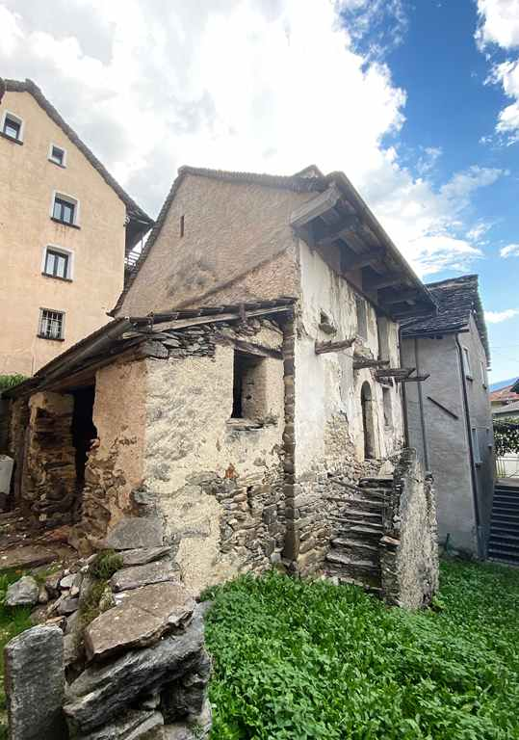
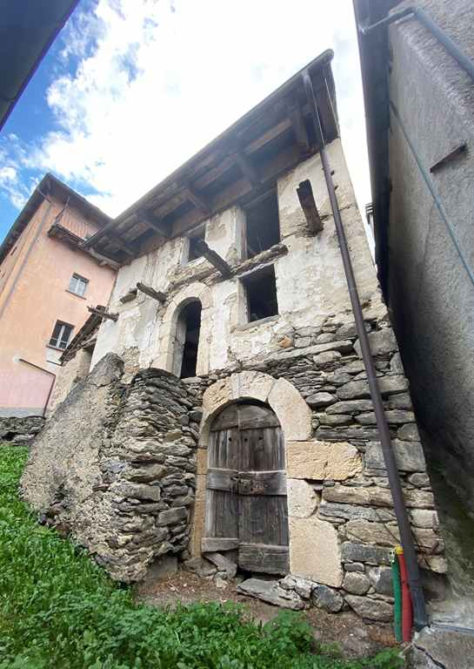

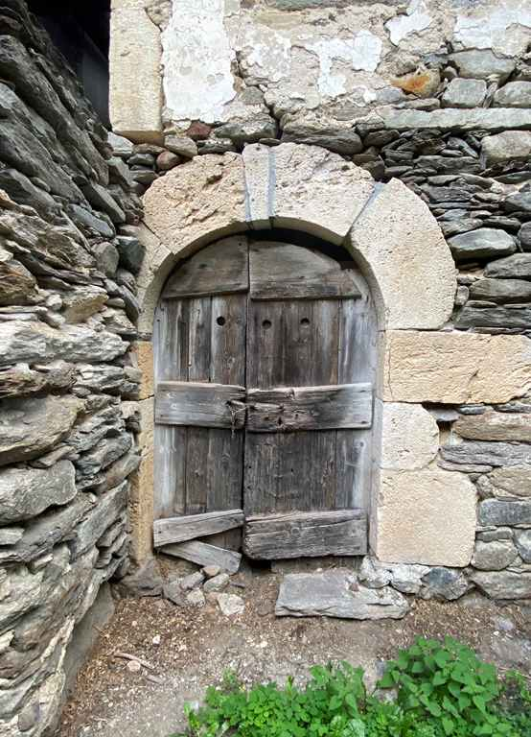
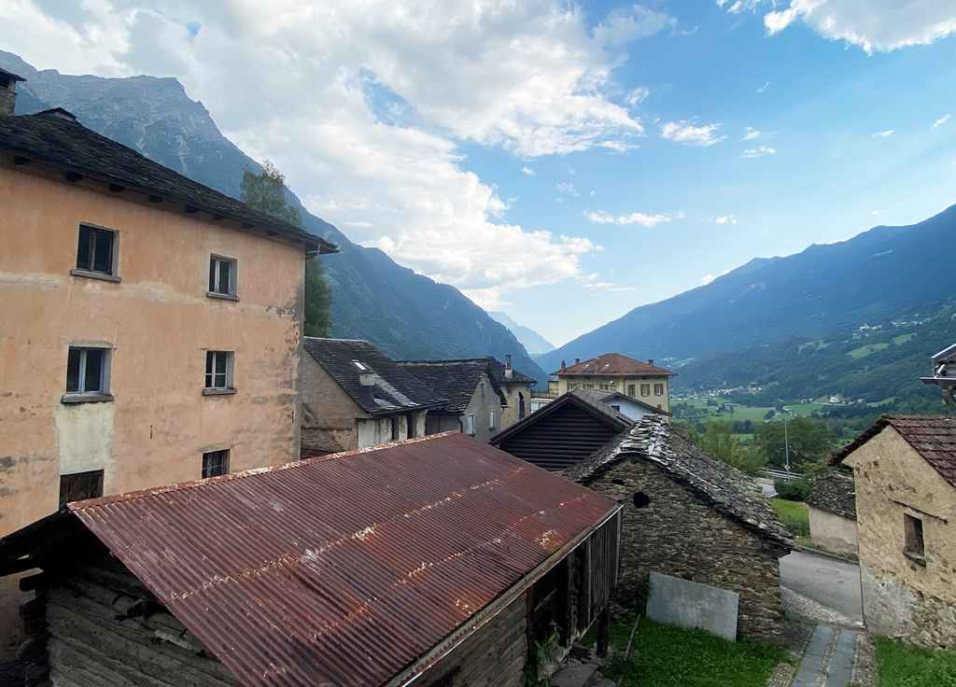

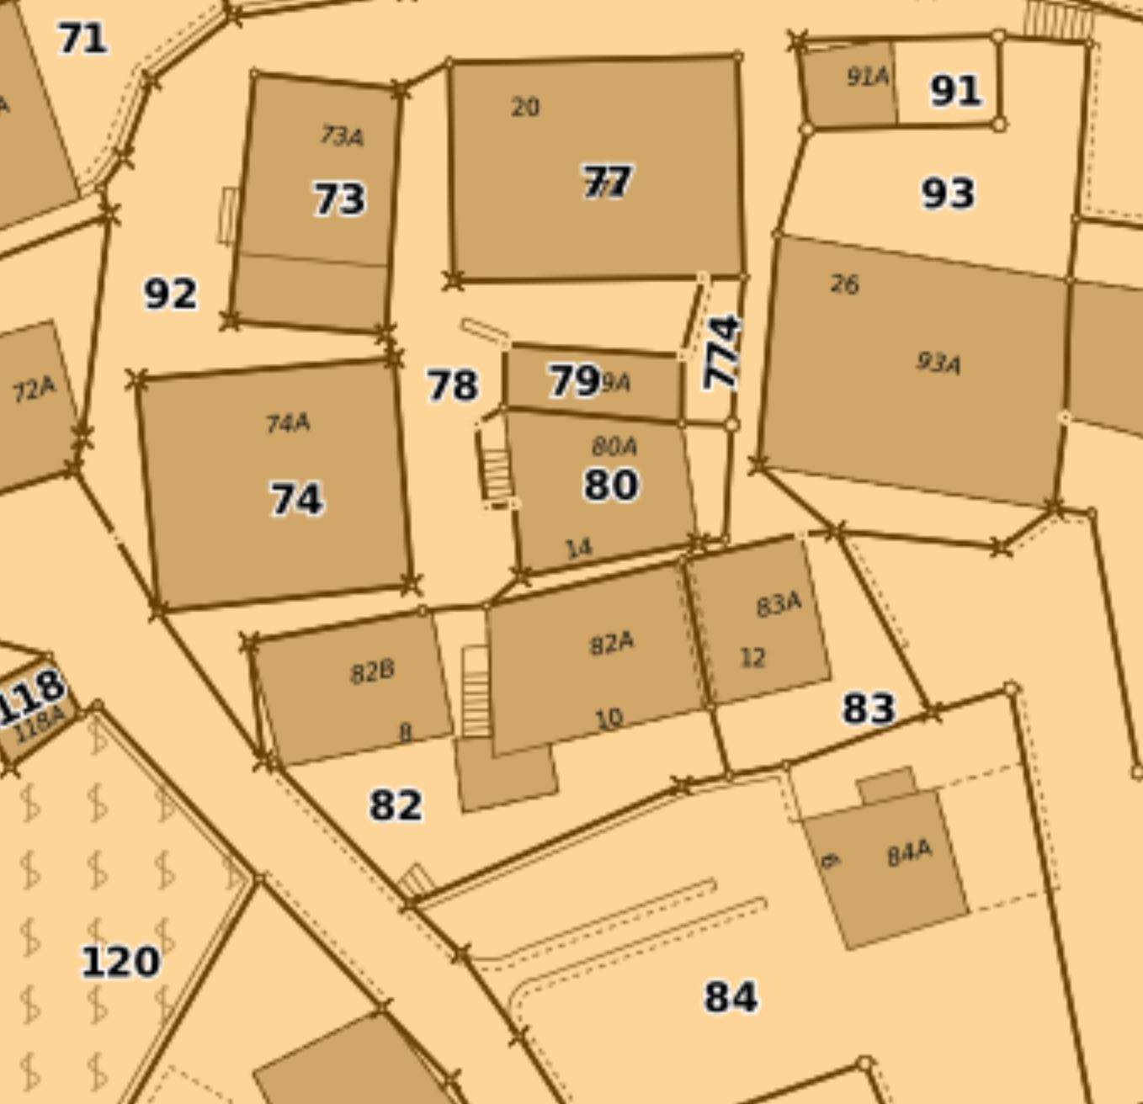

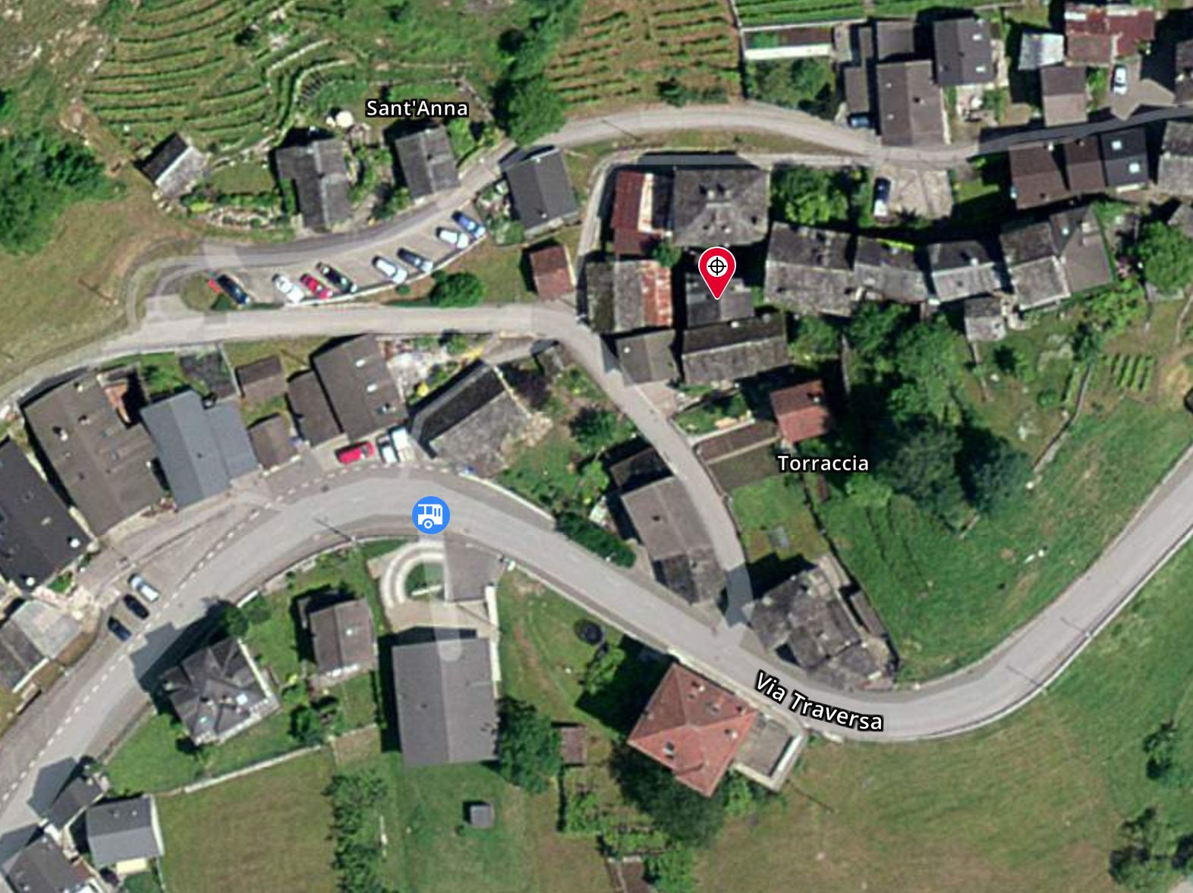

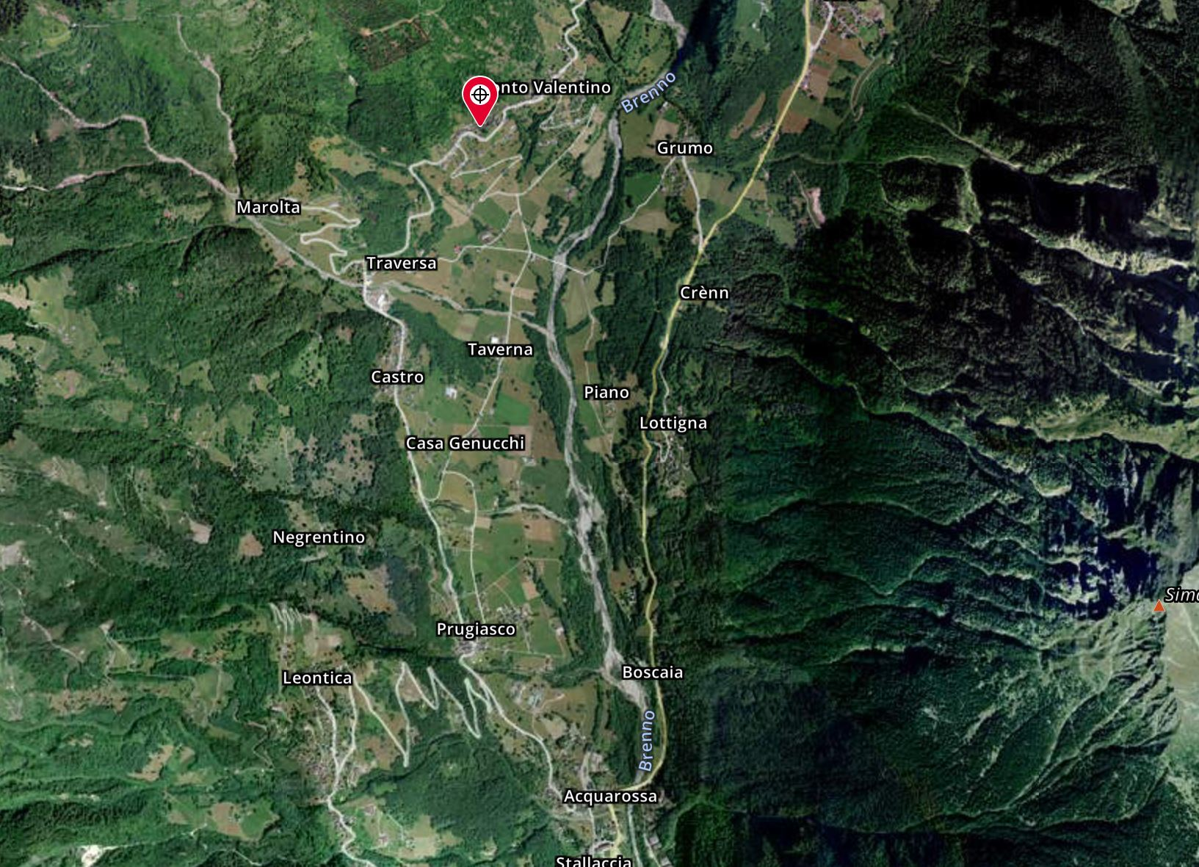

TICINO | Ascona

TICINO | Ponto Valentino

